

Informacja prasowa

Piaseczno, 5 listopada 2012

Nowa oferta sieci Sphinx i Chłopskie Jadło na chłodne dni

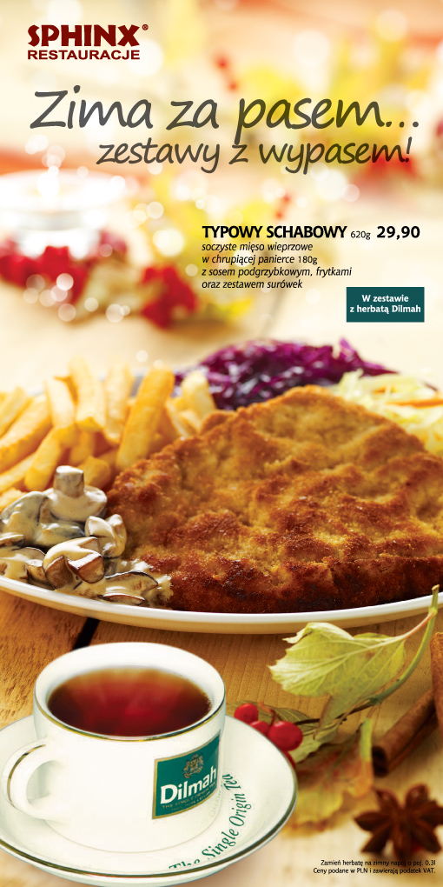
Sphinx i Chłopskie Jadło – sieci restauracji zarządzane przez Sfinks Polska – 5 listopada wprowadzają nowe propozycje kulinarne. W ramach oferty „Zima za pasem, zestawy z wypasem” klienci restauracji Sphinx mogą zamówić kotleta schabowego w chrupiącej panierce lub smażoną doradę, serwowane w zestawie z dodatkami i herbatą Dilmah. Sezonowa oferta z daniem mięsnym lub rybnym obowiązuje także w restauracjach „Chłopskie Jadło”, gdzie klienci odnajdą ją na wkładce do menu pod hasłem „Zima za pasem, dania z wypasem”. W obu sieciach promocje te potrwają do końca grudnia.

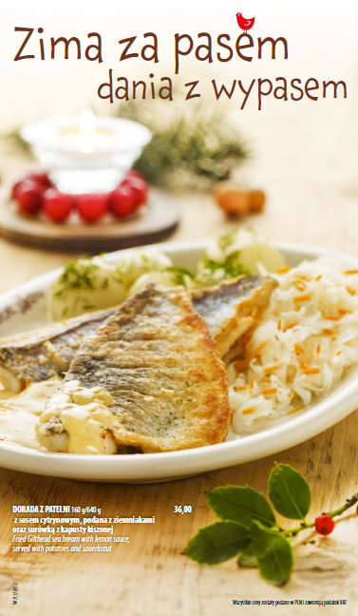
- W sezonie jesienno-zimowym chcemy zaserwować gościom Sphinxa i Chłopskiego Jadła kolejne smakowite potrawy w naszym autorskim wydaniu. Mamy nadzieję, że nowe propozycje przypadną do gustu klientom i ułatwią zmierzenie się z nadchodzącymi niskimi temperaturami – mówi Dorota Cacek, wiceprezes Sfinks Polska.

W restauracjach Sphinx w ramach oferty „Zima za pasem, zestawy z wypasem” można zamówić kotleta schabowego w chrupiącej panierce, który jest serwowany z sosem podgrzybkowym, frytkami, zestawem surówek oraz herbatą Dilmah. Całość kosztuje 29,90 zł. Druga propozycja to dorada z patelni z dodatkiem ziół oraz sosem cytrynowym z nutą chilli, podawana z frytkami, surówkami oraz herbatą Dilmah. Koszt takiego zestawu to 35,90 zł.

W restauracjach Chłopskie Jadło w ofercie „Zima za pasem, dania z wypasem” można zamówić panierowanego kotleta schabowego z sosem podgrzybkowym, podawanego z ziemniakami i zestawem surówek. Danie to jest w cenie 28 zł. Drugą potrawą jest dorada z patelni z sosem cytrynowym serwowana z ziemniakami oraz surówką z kapusty kiszonej. Całość kosztuje 36 zł.

Sfinks Polska zarządza 107 restauracjami na terenie Polski, w tym siecią 92 restauracji Sphinx (segment casual dining) zlokalizowanych w całej Polsce i za granicą, 8 restauracjami Chłopskie Jadło (segment premium) i 7 restauracjami WOOK (segment casual dining). Pod względem wielkości sprzedaży oraz liczby restauracji, Sphinx jest największą w Polsce siecią typu casual dining. Sfinks Polska jest jednocześnie trzecią pod względem przychodów firmą gastronomiczną w Polsce.

